西北农林科技大学农业资源与环境科学实验教学示范中心设备更新与补充采购项目成交公告
华夏国际项目管理有限公司受西北农林科技大学的委托，就“西北农林科技大学农业资源与环境科学实验教学示范中心设备更新与补充采购项目”项目（项目编号：SXHXZB2019-ZC-CS1265）组织采购，评标工作已经结束，成交结果如下：

一、项目信息
项目编号：SXHXZB2019-ZC-CS1265
项目名称：西北农林科技大学农业资源与环境科学实验教学示范中心设备更新与补充采购项目
项目联系人：刘老师 谭老师
联系方式：029-87082105 029-87082444

二、采购单位信息
采购单位名称：西北农林科技大学
采购单位地址：陕西省杨凌示范区邰城路3号
采购单位联系方式：刘老师 029-87082105 谭老师 029-87082444

三、采购代理机构信息
采购代理机构全称：华夏国际项目管理有限公司
采购代理机构地址：西安市高新区科技五路8号数字大厦11楼
采购代理机构联系方式：柴彩珍 李莹 张艳萍 029-88899970-826

四、成交信息
招标文件编号：SXHXZB2019-ZC-CS1265
本项目招标公告日期：2019年11月27日
成交日期：2019年12月13日
总成交金额：118.1865 万元（人民币）
成交供应商名称、地址及成交金额：
序号 | 成交供应商名称 | 成交供应商联系地址 | 成交金额(万元)
1 | 西安原力工贸有限公司 | 西安市长安区韦郭路子午大道十字东北角春天花园6A幢1单元26层12606号房 | 58.800000
2 | 杨凌米尚商贸有限公司 | 杨凌示范区西农路植物所 | 35.696500
3 | 西安科恒仪器科技有限公司 | 西安市高新区丈八街办科技七路万达one1幢2单元11层21110号 | 23.690000
本项目代理费总金额：1.240958 万元（人民币）
本项目代理费收费标准：按国家计委颁发的《招标代理服务收费管理暂行办法》（计价[2002]1980号）有关标准的70%执行。
谈判小组、询价小组、磋商小组成员名单及单一来源采购人员名单：田淑梅、傅强、刘思春

五、项目用途、简要技术要求及合同履行日期：
1、采购内容和需求：农业资源与环境科学实验教学示范中心设备更新与补充
2、项目用途：科教
3、合同履行日期：
1包：合同签订执行后，进口仪器60天内，国产仪器30天内
2包：自合同签订之日起30个日历日
3包：自合同签订之日期30个日历日

六、成交标的名称、规格型号、数量、单价、服务要求：
详见分项报价表

七、其它补充事宜
成交代理服务费：1包：6174元；2包：3748.13元；3包：2487.45元。

附件1: 2包 分项报价表
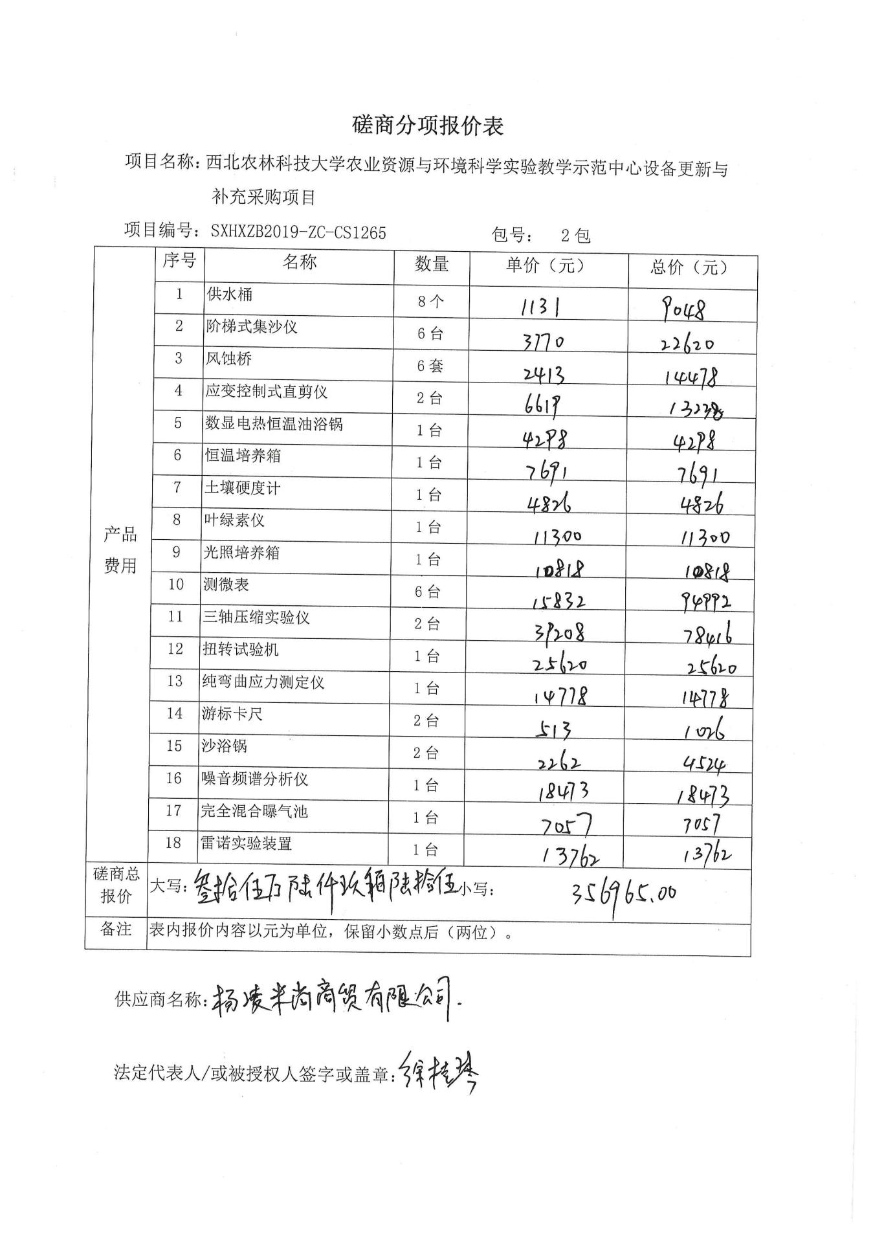

附件2: 3包 分项报价表
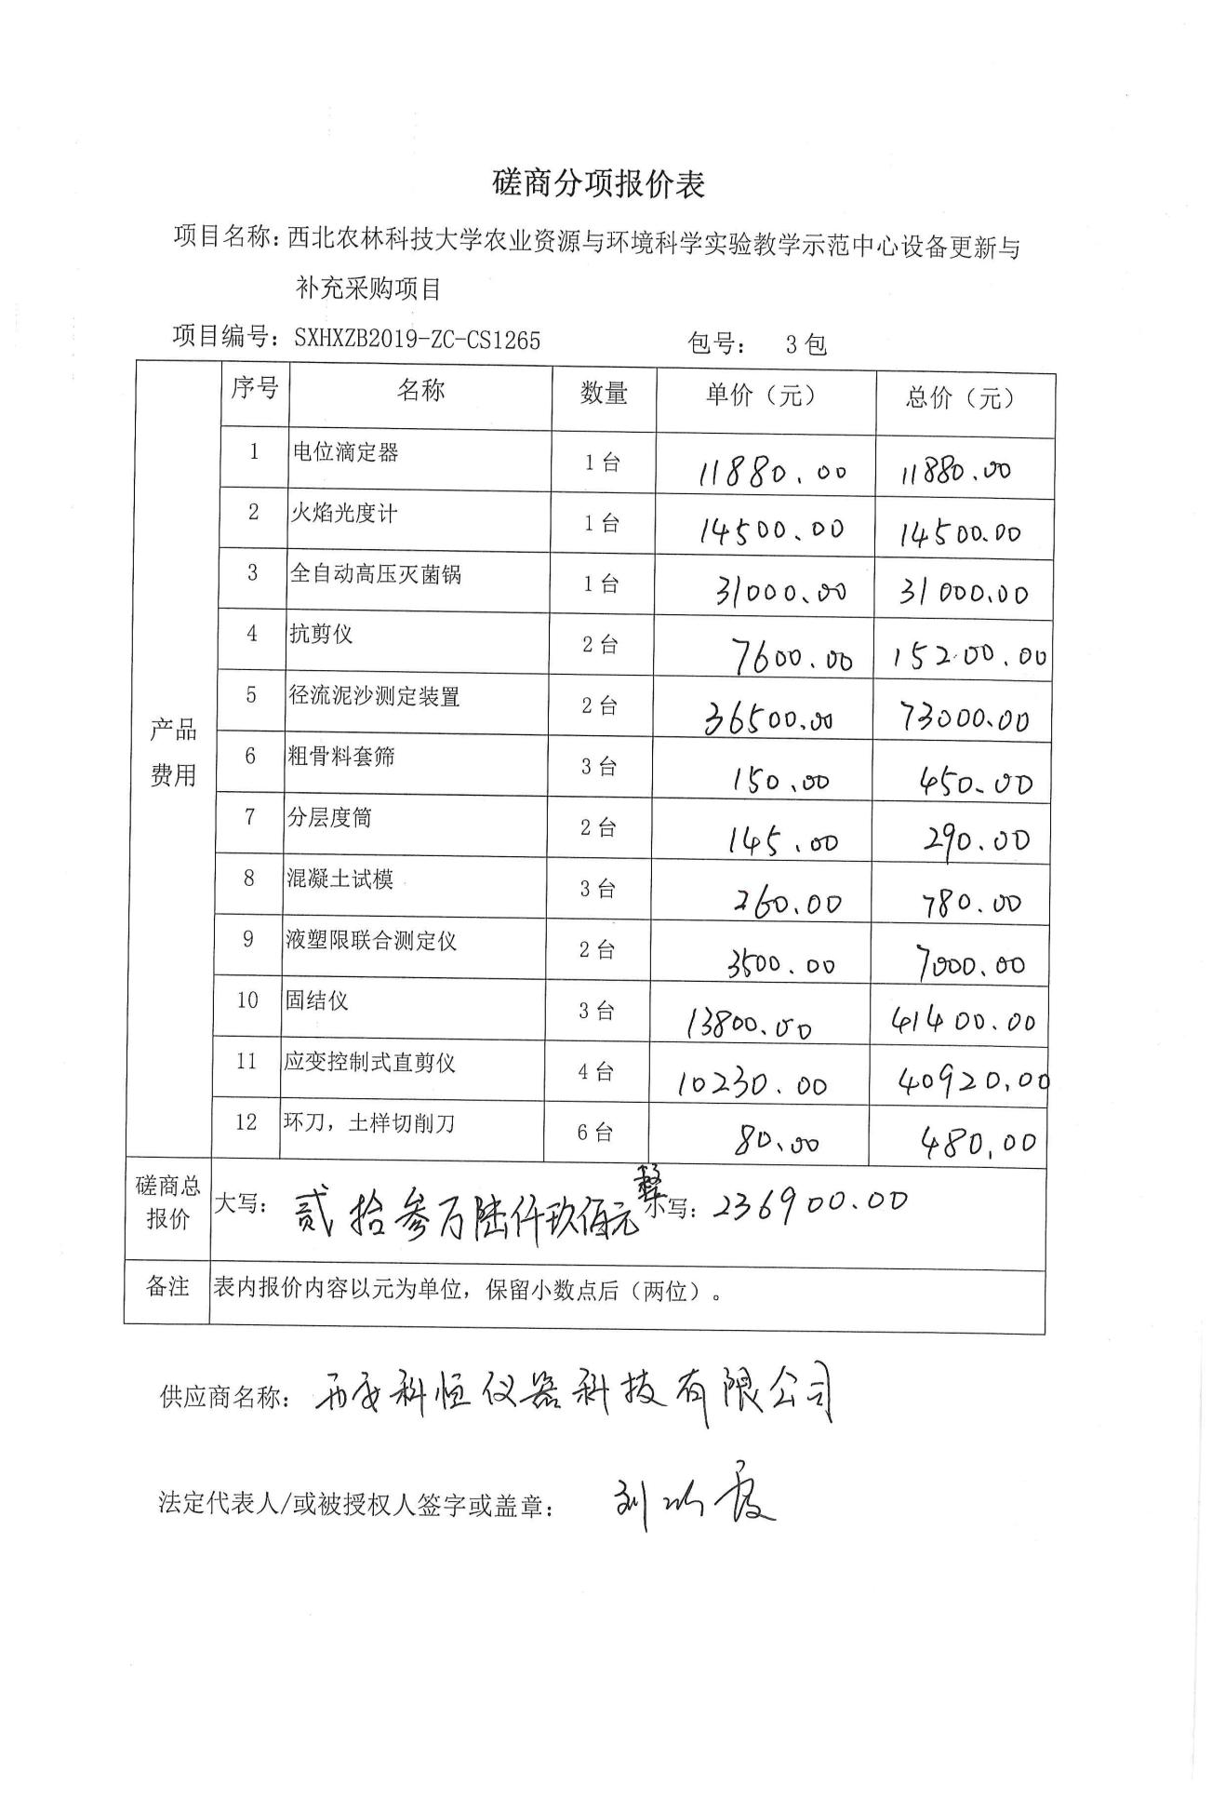

附件3: 1包 分项报价表
